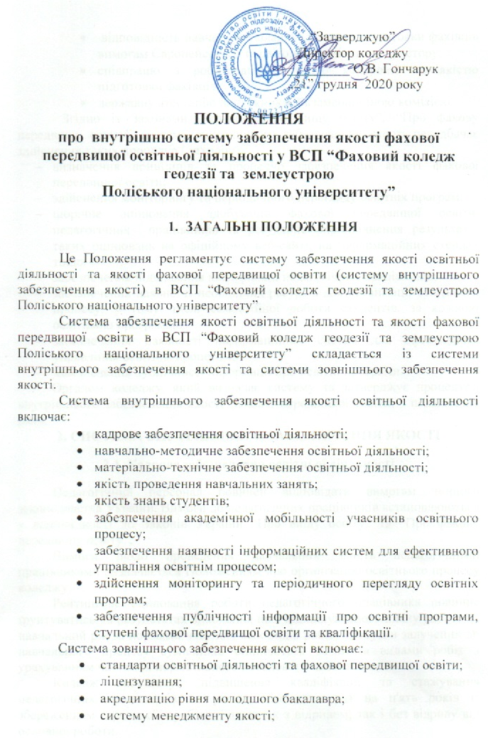
- відповідність навчальних планів і програм підготовки фахівців вимогам Європейського та світового освітнього простору;
- співпрацю з роботодавцями щодо контролю за якістю підготовки фахівців;
- державну атестацію випускників Екзаменаційною комісією.
Згідно із Законами України “Про вищу освіту”, “Про фахову передвищу освіту” система внутрішнього забезпечення якості передбачає здійснення таких процедур і заходів:
- визначення принципів та процедур забезпечення якості фахової передвищої освіти;
- здійснення моніторингу та періодичного перегляду освітніх програм;
- щорічне оцінювання здобувачів фахової передвищої освіти, педагогічних працівників та регулярне оприлюднення результатів таких оцінювань на офіційному веб-сайті, на інформаційних стендах тощо;
- забезпечення підвищення кваліфікації педагогічних працівників;
- забезпечення наявності необхідних ресурсів для організації освітнього процесу, у тому числі самостійної роботи студентів, за кожною освітньою програмою;
- забезпечення наявності інформаційних систем для ефективного управління освітнім процесом;
- забезпечення публічності інформації про освітні програми.
Органом коледжу, який визначає систему та затверджує процедури внутрішнього забезпечення якості фахової передвищої освіти, є педагогічна рада.
2. СИСТЕМА ВНУТРІШНЬОГО ЗАБЕЗПЕЧЕННЯ ЯКОСТІ
2.1. Кадрове забезпечення освітньої діяльності
Педагогічний персонал повинен відповідати вимогам чинного законодавства України. Вимоги до педагогічних працівників встановлюються у відповідності до Законів України “Про вищу освіту” та “Про фахову передвищу освіту”.
Вимоги щодо проведення навчальних занять педагогічними працівниками визначається Положенням про організацію освітнього процесу коледжу.
Рейтингове оцінювання роботи педагогічного працівника повинне ґрунтуватись на результатах виконання ним індивідуального плану роботи за навчальний рік за нормами часу для всіх видів робіт. Здобутки залучених до навчального процесу сумісників оцінюються за всіма видами робіт з урахуванням частки їх нормативного посадового навантаження.
Коледж забезпечує підвищення кваліфікації та стажування педагогічних працівників не рідше, ніж один раз на п'ять років із збереженням середньої заробітної плати як з відривом, так і без відриву від основної роботи.
2.2. Навчально-методичне забезпечення освітньої діяльності

Науково-методичне забезпечення підготовки фахівців освітньо-кваліфікаційного рівня «молодший бакалавр» має відповідати нормативам, встановленим документами, а саме:
- наявність освітньо-кваліфікаційної характеристики фахівця (у т.ч. варіативної компоненти);
- наявність освітньо-професійної програми підготовки фахівця (у т.ч. варіативної компоненти);
- наявність навчального плану, затвердженого в установленому порядку;
- наявність навчально-методичного забезпечення для кожної навчальної дисципліни навчального плану:
- навчальних і робочих навчальних програм дисциплін;
- планів семінарських та практичних занять;
- методичних вказівок і тематик контрольних, курсових робіт (проектів);
- наявність пакетів контрольних завдань для перевірки знань з дисциплін соціально-гуманітарної, фундаментальної та фахової підготовки;
- забезпеченість програмами всіх видів практик;
- наявність методичних вказівок щодо виконання дипломних робіт (проектів), державних іспитів;
- дидактичне забезпечення самостійної роботи студентів (у т.ч. з використанням інформаційних технологій);
- наявність критеріїв оцінювання знань і вмінь студентів.
2.3. Матеріально-технічне забезпечення освітньої діяльності

Матеріально-технічне забезпечення освітнього процесу в коледжі має відповідати вимогам до проведення лекційних і практичних занять, визначених нормами чинного законодавства України.
Внутрішній контроль за виконанням і дотриманням зазначених нормативів в коледжі здійснюють у межах своїх службових обов'язків заступник директора з навчальної роботи, бухгалтерія, голови циклових комісій, методист коледжу шляхом систематичної перевірки реального стану кожного показника матеріально-технічного та інформаційного забезпечення а, в разі невідповідності нормативному - вжиття необхідних заходів щодо його поліпшення.
Навчально-методичні комплекси (НМК) дисциплін є одним із основних елементів науково-методичного забезпечення освітнього процесу. Підготовку НМК дисциплін здійснюють педагогічні працівники, які відповідають за їх викладання, і готують у електронному і паперовому варіантах. НМК дисципліни має містити:
- типову навчальну програму дисципліни;
- робочу навчальну програму дисципліни;
- структурно-логічну схему викладання дисципліни;
- критерії оцінки знань студентів;
- індивідуальні завдання для самостійної роботи студентів;
- комплекти тестів, контрольних запитань для оцінювання рівня знань студентів;
- конспект лекцій дисципліни (тезисний варіант);
- підручники, навчальні посібники, методичні розробки та рекомендації щодо вивчення дисципліни;
- програму навчальної практики (якщо вона передбачена робочим навчальним планом);
Якщо навчальна дисципліна викладається не перший рік, НМК її має бути щорічно оновлений - розширюється зміст робочої навчальної програми, уточнюється календарний план викладання дисципліни, актуалізується список навчальної літератури та інше.

2.4. Якість проведення навчальних занять

Контроль якості навчання в коледжі здійснюється на рівні циклової комісії, відділення, дирекції. Очолює ці функції заступник директора коледжу з навчальної роботи. За поданням голів циклових комісій спільно формується графік проведення відкритих занять в коледжі, на яких не тільки демонструється рівень викладання навчальної дисципліни, але й вивчається передовий педагогічний досвід викладача.
Обсяг самостійної роботи студентів для окремої дисципліни визначається викладачем та затверджується на засіданні циклової комісії при формуванні робочого навчального плану підготовки фахівців за відповідним напрямом (спеціальністю) на навчальний рік. Викладацький персонал, що відповідає за викладання дисциплін, має розробити відповідне методичне забезпечення та індивідуальні завдання для студентів.
Самостійна робота студентів організовується та координується викладачами, які відповідають за викладання дисциплін.

2.5. Контроль за якістю знань студентів

Контрольні заходи включають поточний та підсумковий контроль.
Поточний контроль здійснюється під час проведення практичних, лабораторних та семінарських занять і має на меті перевірку рівня підготовленості студента до виконання конкретної роботи.
Підсумковий контроль здійснюється з метою оцінки результатів навчання на певному освітньому(кваліфікаційному)рівні або на окремих його завершених етапах.
Підсумковий контроль включає семестрову та державну атестацію студента.
Студент допускається до семестрового контролю, якщо він виконав усі види робіт, завдань, передбачених робочим навчальним планом на семестр з відповідної навчальної дисципліни.
У коледжі запроваджений директорський контроль знань. Проведення директорського контролю знань здійснюється з метою:
  - визначення рівня якості викладання навчальних дисциплін;
  - оцінки залишкових знань студентів з навчальних дисциплін з наступним аналізом якості навчання та викладання;
  - отримання інформації про рівень пізнавальної діяльності, самостійності й активності студентів;
  - перевірки якості організації освітнього процесу на відділеннях;
  - забезпечення можливості внесення змін до програм навчальних дисциплін.
Контроль знань студентів проводиться у разі:
- планових перевірок якості підготовки фахівців;
- підготовки до акредитації галузі знань (спеціальності).

2.6. Забезпечення наявності інформаційних систем для ефективного управління освітнім процесом

Створення електронного архіву коледжу є важливим кроком до вільного безкоштовного публічного доступу до наукової інформації, створеної працівниками коледжу. До електронного архіву підлягають включенню:
- наукові статті педагогічних працівників коледжу;
- наукові статті студентів коледжу;
- курсові та дипломні роботи студентів коледжу;
- матеріали конференцій коледжу;
- методичні матеріали на підтримку освітнього процесу коледжу;
- опис відкритих електронних навчальних курсів;
- нормативні документи коледжу. Перспективним є створення навчально-інформаційного порталу коледжу.

2.7. Здійснення моніторингу освітніх програм

З метою забезпечення високої якості професійної підготовки фахівців в коледжі перспективним є розроблення механізму затвердження, періодичного перегляду та моніторингу навчальних програм підготовки фахівців.
Для забезпечення прозорості і придатності навчальних програм, підтримання їхньої актуальності та попиту на них передбачається створення механізмів, які включають:
- порядок розробки і формулювання очікуваних цілей і результатів навчання;
- офіційно затверджені рекомендації та нормативні вимоги щодо створення освітньо-професійних програм, навчальних планів і навчальних програм дисциплін;
- визначені вимоги та характеристики диференціації програм підготовки за формами навчання (денна, заочна форми навчання);
- порядок внутрішньої експертизи, оцінки та затвердження програм, навчальних планів і навчальних програм дисциплін;
- умови реалізації освітньо-професійних програм підготовки, їхня забезпеченість відповідними навчальними ресурсами;
- аналіз ефективності реалізації навчальних програм, моніторинг успішності та досягнень студентів;
- розробку процедур регулярного періодичного перегляду програм за участю працедавців, студентів та інших зацікавлених сторін.
Структура та зміст навчальних планів підготовки молодших бакалаврів у коледжі передбачає наявність наступних блоків дисциплін:
- нормативні дисципліни згідно з вимогами стандартів фахової передвищої освіти України;
- вибіркові дисципліни.
Після проведення ґрунтовного аналізу результатів моніторингу якості підготовки фахівців визначаються основні недоліки у їх підготовці та розробляються шляхи їх виправлення, за результатами чого вносяться відповідні зміни до робочих навчальних планів підготовки фахівців.
У коледжі інформація щодо організації освітнього процесу і навчальної роботи з підготовки фахівців розміщується на офіційному сайті коледжу: http://tznaeu.ucoz.ua/

3. СИСТЕМА ЗОВНІШНЬОГО ЗАБЕЗПЕЧЕННЯ ЯКОСТІ
3.1. Стандарти освітньої діяльності та фахової передвищої освіти

Стандарти освітньої діяльності розробляються для фахової передвищої освіти в межах кожної спеціальності та є обов'язковими до виконання всіма навчальними закладами незалежно від форми власності та підпорядкування.
Стандарти освітньої діяльності розробляються та затверджуються центральним органом виконавчої влади у сфері освіти і науки за погодженням з Національним агентством із забезпечення якості фахової передвищої освіти.
Стандарти фахової передвищої освіти розробляються для кожної спеціальності відповідно до Національної рамки кваліфікацій і використовуються для визначення та оцінювання якості змісту та результатів освітньої діяльності фахових передвищих навчальних закладів (наукових установ).
Стандарт вищої освіти визначає такі вимоги до освітньої програми:
- обсяг кредитів ЄКТС, необхідний для здобуття відповідного ступеня фахової передвищої освіти;
- перелік компетентностей випускника;
- нормативний зміст підготовки здобувачів фахової передвищої освіти, сформульований у термінах результатів навчання;
- форми атестації здобувачів фахової передвищої освіти;
- вимоги до наявності системи внутрішнього забезпечення якості фахової передвищої освіти;
- вимоги професійних стандартів (у разі їх наявності).
Коледж на підставі освітньо-професійної програми за кожною спеціальністю розробляє навчальний план, який визначає перелік та обсяг навчальних дисциплін у кредитах ЄКТС, послідовність вивчення дисциплін, форми проведення навчальних занять та їх обсяг, графік освітнього процесу, форми поточного і підсумкового контролю. Для конкретизації планування освітнього процесу на кожний навчальний рік складається робочий навчальний план, що затверджується директором коледжу.

3.2. Ліцензування напрямів підготовки та спеціальностей

Освітня діяльність у сфері фахової передвищої освіти проводиться коледжом на підставі отриманої ліцензії щодо надання освітніх послуг з врахуванням вимог чинного законодавства України.

3.3. Акредитація рівнів фахової передвищої освіти

Отримані коледжом сертифікати підтверджують відповідність освітньої програми коледжу за спеціальністю та освітньо-кваліфікаційним рівнем і дає право на видачу диплома державного зразка за цією спеціальністю.

3.4. Співпраця з роботодавцями щодо контролю за якістю підготовки фахівців

З метою забезпечення високої якості професійної підготовки молодших бакалаврів в коледжі запроваджується комплексне співробітництво із зацікавленими підприємствами і організаціями - стратегічними партнерами шляхом об'єднання інтелектуального потенціалу, матеріальних, фінансових і корпоративних ресурсів партнерів-роботодавців. Основними завданнями співробітництва є:
- прогнозування потреб ринку праці і забезпечення працевлаштування випускників (раннього закріплення майбутніх випускників за першим робочим місцем);
- розробка професійних вимог до фахівців;
- спільна розробка змісту, інформаційно-методичного і матеріально-технічного забезпечення вибіркової складової навчальних планів та програм коледжу та оцінка їх якості;
- спільна реалізація і ресурсна підтримка навчальних програм, виробничих і переддипломних практик студентів молодших бакалаврів та оцінка якості підготовки випускників;
- залучення студентів до реальної виробничої і дослідницької діяльності підприємств;
- організація на базі підприємств підвищення кваліфікації і стажувань педагогічних працівників коледжу.

3.5. Атестація здобувачів фахової передвищої освіти.

Атестація здобувачів фахової передвищої освіти в коледжі здійснюється екзаменаційними комісіями після завершення навчання за освітньо-кваліфікаційним рівнем молодшого бакалавра з метою встановлення фактичної відповідності рівня підготовки вимогам освітньо-кваліфікаційної характеристики. Екзаменаційна комісія створюється щороку у складі голови та членів екзаменаційної комісії з кожної галузі знань (спеціальності).

